**תכנות מונחה עצמים בסביבת דוט-נט ושפת #C**  
  
תרגיל מס' 3 – מערכת לניהול מוסך  
מגישים: יובל סלומון 206262271   
 ירדן יעקב נעים 313134108

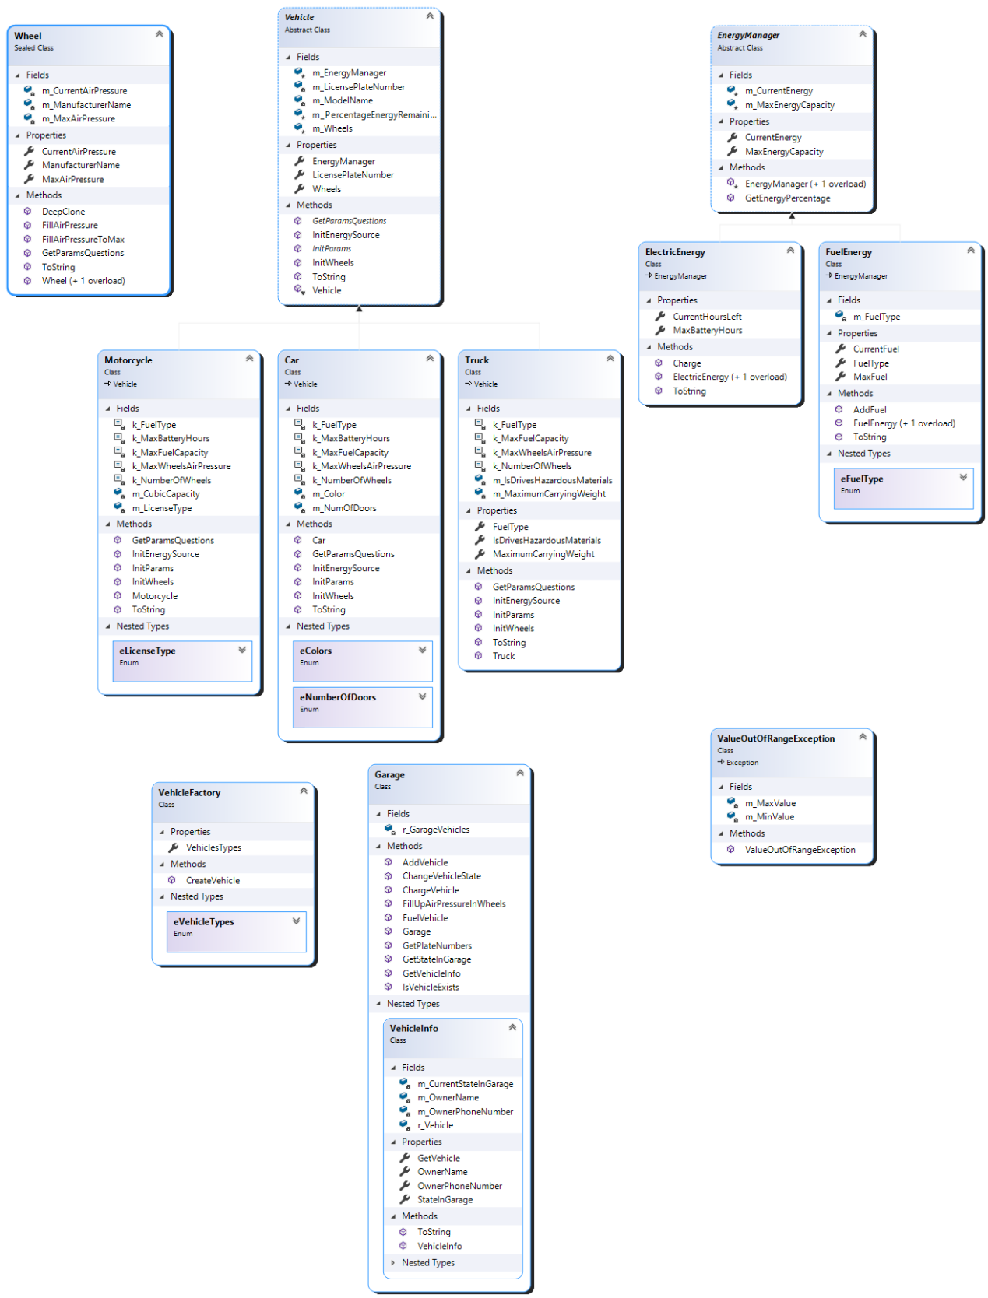**Class diagram: project "Garage"  
  
  
  
  
  
  
  
  
  
  
  
  
  
  
  
  
  
  
  
  
  
  
  
  
  
  
  
  
  
  
  
  
  
  
  
  
  
  
  
  
  
  
הסברים על הטיפוסים:**

Vehicle

מחלקה אבסטרקטית שמייצגת כלי רכב בסיסי אשר מכילה שם מודל, לוחית רישוי, מנוע (EnergyManager), רשימת גלגלים, , ואחוז 'אנרגיה' נוכחי.

מחלקה זו מהווה מחלקת בסיס למחלקות של סוגי הרכב (מכונית, אופנוע ומשאית).

Car

מחלקה שמייצגת מכונית.  
במחלקה זו מוגדרים Enums אשר מייצגים סוגי צבעים ומס' דלתות.   
במחלקה זו מוגדרים גם מס' שדות קבועים – מס' גלגלים, לחץ אוויר מקסימלי בגלגלים, גודל טנק הדלק, סוג הדלק וזמן טעינה מקסימלי בשעות(לרכב חשמלי).

eNumberOfDoors – טיפוס Enum שמייצג מס' דלתות (2 עד 5)  
eColors – טיפוס Enum שמייצג צבע מכונית (אדום, כסוף, לבן ושחור)

Motorcycle

מחלקה שמייצגת אופנוע.  
לאופנוע מס' שדות, סמ"ק (cubic capacity), סוג רישיון, מס' גלגלים, לחץ אוויר מקסימלי בגלגלים, נפח מיכל דלק, סוג הדלק וזמן טעינה מקסימלי בשעות(לרכב חשמלי).  
במחלקה זו מוגדר Enum אשר מייצג סוגי רשיונות.  
eLicenseType – טיפוס Enum שמייצג סוג רישיון (A, B1, AA, BB)

Truck

מחלקה שמייצגת משאית.  
שדות המחלקה הם: מס' גלגלים, לחץ אוויר מקסימלי בגלגלים, נפח מיכל הדלק, סוג הדלק, האם נושאת חומרים מסוכנים (בוליאני) ומשקל נשיאה מקסימלי.

EnergyManager

מחלקה אבסטרקטית שמייצגת מנהל האנרגיה של הרכב.  
כוללת קיבולת מקסימלית ומצב אנרגיה נוכחי.

מחלקה זו מהווה בסיס לשתי המחלקות הנוספות אשר מייצגות סוגי מנוע.

FuelEnergy

מחלקה שמייצגת מנוע על בסיס דלק.  
במחלקה זו מוגדר Enum אשר מייצג סוג דלק.

eFuelType – טיפוס Enum שמייצג סוגי דלק (Octan98 ,Octan96 ,Octan95 ,Soler)

ElectricEnergy

מחלקה שמייצגת מנוע חשמלי.

Wheel

מחלקה שמייצגת גלגל רכב.  
כוללת שדות של שם יצרן, נפח אוויר מקסימלי ונפח נוכחי.

ValueOutOfRangeException

מחלקת אקספשן שיורשת מ-Exception.  
מייצגת חריגה שנובעת מחריגה מגבולות מוגדרים (מקסימום ו/או מינימום).

VehicleFactory

מחלקה סטטית שמטרתה היא לייצר מופעים של סוגי כלי רכב שונים באופן פולימורפי עם הבסיס Vehicle.  
במחלקה זו מוגדר Enum שמייצג את סוגי כלי הרכב השונים הניתנים לייצור.

eVehicleTypes – טיפוס Enum שמייצג סוגי כלי רכב שונים (אופנוע על בסיס דלק, אופנוע חשמלי, מכונית על בסיס דלק, מכונית חשמלית ומשאית).

Garage

מחלקה המייצגת מוסך.  
אחראית בעיקר על הלוגיקה בפרויקט ושמירת הנתונים.  
שומרת במילון (מפתח – מס' רישוי (string), ערך - טיפוס מסוגVehicleInformation ) את כלל הרכבים במוסך.  
בנוסף, יש לה מטודות שמשנות את הערכים והמצבים של כלי הרכב אותה היא שומרת.

כמו כן, בתוכה מחלקה מקוננת VehicleInfo אשר מטרתה העיקרית היא אגרגציה של מידע (כלי הרכב בעצמו, שם בעלים, מס' טלפון של בעלים).

VehicleInfo

מחלקה מקוננת בתוך Garage אשר כאמור, אוגרת מידע רלוונטי לכלי רכב במוסך.  
בנוסף במחלקה זו מוגדר Enum המייצג מצב כלי רכב במוסך.  
eStateInGarage – טיפוס Enum שמייצג מצב כלי רכב במוסך (בתיקון, תוקן, שולם).

**Class diagram: project ConsoleUI**

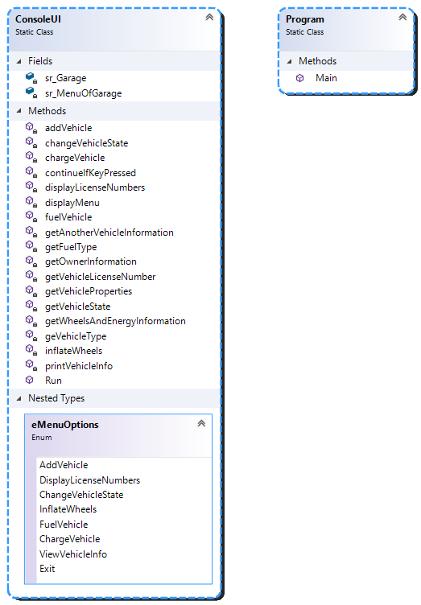

הסברים על הטיפוסים:

Program

נקודת הכניסה לתוכנית.

ConsoleUI

מחלקה סטטית המנהלת את התכנית בצורת ממשק קונסול.

מציגה למשתמש הודעות וקולטת ממנו נתונים.

מופרדת מהשכבה הלוגית של המוסך.

יש בה שדה סטטי של המוסך.

בנוסף מוגדר Enum המייצג את האפשרויות בחירה של התפריט הראשי.

eMenuOptions – טיפוס Enum המייצג את אפשרויות התפריט הראשי:

להוסיף רכב למוסך, לקבל רשימת לוחיות רישוי, לעדכן מצב רכב במוסך, לנפח גלגלים, לתדלק רכב, להטעין רכב חשמלי, להציג נתונים מלאים של רכב ע"י מס' רישוי ויציאה מהתוכנית.